
Městská policie Most
v rámci realizace projektu prevence kriminality
Psí škola Punťa
s finanční podporou statutárního města Most

pořádá



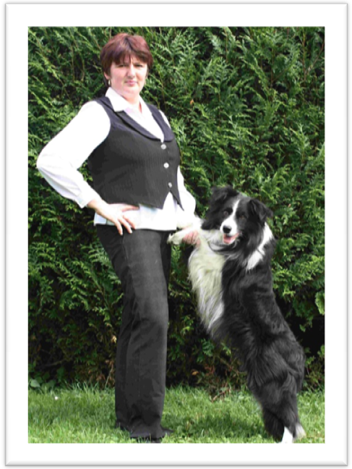
DOGDANCING
tanec se psem

- VSTUP ZDARMA

- stánek s občerstvením

- DOPROVODNÝ PROGRAM
ukázky psích sportů a práce se psem

• zvláštní host programu
Iveta Dupalová & „Toníček“

Iveta Dupalová
&
“Toníček“

S ohledem na místo konání akce a bezproblémový průběh soutěže,
nebude návštěvníkům umožněn vstup s pejskem.
Děkuje za pochopení

